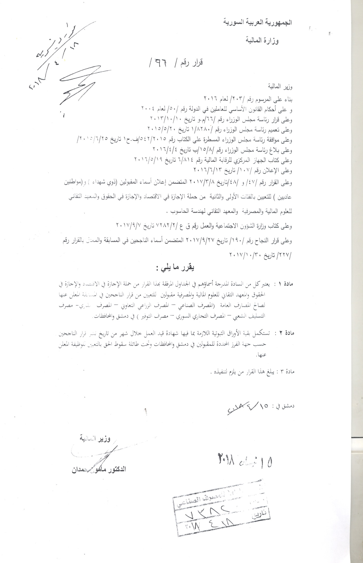

نتائج الناجحين بمسابقة المصارف العامة لحملة الإجازة في الاقتصاد في محافظة حمص
التسلسل | الاسم والشهرة | اسم الاب | العلامة | جهة الفرز
13 | نادين يونس شامي | يونس | 66 | المصرف التجاري السوري
14 | ريم صالح صالح | صالح | 65.7 | المصرف العقاري
15 | رنده حسن قاسم | حسن | 65.4 | مصرف التسليف الشعبي
16 | تمارا علي محمد | علي | 65 | المصرف التعاوني الزراعي
نتائج الناجحين بمسابقة المصارف العامة لحملة الإجازة في الاقتصاد في محافظة اللاذقية
التسلسل | الاسم والشهرة | اسم الاب | العلامة | جهة الفرز
6 | نور عمار بركات | عمار | 73 | المصرف التعاوني الزراعي
7 | سامر محمد ابراهيم | محمد | 71.3 | المصرف التعاوني الزراعي
8 | عرين هيثم شامي | هيثم | 70 | المصرف التعاوني الزراعي
9 | بشرى هيثم حسن | هيثم | 67.3 | المصرف التعاوني الزراعي
10 | آية مفيد يوسف | مفيد | 67.3 | المصرف التجاري السوري
11 | رنيم جمال القيم | جمال | 67 | المصرف التجاري السوري
12 | ندى مفيد خير بيك | مفيد | 66.1 | مصرف التسليف الشعبي
13 | صفاء عزيز عسكري | عزيز | 66 | مصرف التسليف الشعبي
14 | بشرى بهجت عيسى | بهجت | 65 | مصرف التسليف الشعبي
15 | ليالي فريد شاهين | فريد | 65 | مصرف التسليف الشعبي
16 | نور صلاح حاتم | صلاح | 65 | مصرف التوفير
17 | رشا عيسى فارس | عيسى | 64 | مصرف التوفير
نتائج الناجحين بمسابقة المصارف العامة لحملة الإجازة في الاقتصاد في محافظة طرطوس
التسلسل | الاسم والشهرة | اسم الاب | العلامة | جهة الفرز
5 | هبه علي حمود | علي | 69.4 | المصرف التجاري السوري
6 | شيرين غسان سليمان | غسان | 69.1 | مصرف التوفير
7 | رويده علي علي | علي | 67.3 | مصرف التوفير
8 | زينه هاني سعد | هاني | 67 | المصرف التعاوني الزراعي
9 | لارا علي العجي | علي | 66.4 | المصرف التعاوني الزراعي
10 | مروى عدنان الحاج | عدنان | 66.3 | المصرف التعاوني الزراعي
11 | سوسن محمد الأحمد | محمد | 66 | مصرف التسليف الشعبي
12 | ربيع حسن شعبان | حسن | 65 | مصرف التسليف الشعبي
13 | يوسف علي سليمان | علي | 60 | مصرف التسليف الشعبي
نتائج الناجحين بمسابقة المصارف العامة لحملة الإجازة في الاقتصاد في محافظة السويداء
التسلسل | الاسم والشهرة | اسم الاب | العلامة | جهة الفرز
9 | أنوار فيصل الأطرش | فيصل | 70.5 | المصرف التجاري السوري
10 | سماره عادل الشيباني | عادل | 70.5 | المصرف التجاري السوري
11 | صفوان نمر الكفيري | نمر | 69.1 | مصرف التوفير
12 | باسل مروان طرابيه | مروان | 69 | مصرف التوفير
13 | منى فاضل النجم | فاضل | 69 | مصرف توفير
14 | هبه نبيل أبو يحيى | نبيل | 67 | المصرف التعاوني الزراعي
15 | هاني طلال عبد الخالق | طلال | 66.9 | المصرف الصناعي
16 | ريما نوفل عبيد | نوفل | 65.5 | المصرف التعاوني الزراعي
17 | سها فارس قرقوط | فارس | 64 | المصرف التعاوني الزراعي
نتائج الناجحين بمسابقة المصارف العامة لحملة الإجازة في الحقوق في محافظة حمص
التسلسل | الاسم والشهرة | اسم الاب | العلامة | جهة الفرز
7 | سمر المصطفى | اسماعيل | 65.2 | المصرف الصناعي
8 | نرجس السيوفي | نصر | 65.1 | المصرف الصناعي

نتائج الناجحين بمسابقة المصارف العامة لحملة شهادة المعهد التقاني للعلوم المالية والمصرفية في محافظة اللاذقية
التسلسل | الاسم والشهرة | اسم الاب | العلامة | جهة الفرز
7 | جهان عيسى | محسن | 74.3 | المصرف العقاري
8 | رنا بكداش | ناصر | 73.6 | المصرف العقاري
9 | زينة عبود | نزار | 73.3 | المصرف الصناعي
10 | ايناس صبيح | عبد الله | 72.3 | المصرف الصناعي
11 | سناء يوسف | عيسى | 72.3 | المصرف العقاري
12 | رندا يونس | عدنان | 71.3 | المصرف العقاري
13 | سارة معروف | كمال | 71 | المصرف العقاري
14 | هاديا مخلوف | فائز | 70.2 | المصرف العقاري
15 | شيرين ديب | معين | 69.8 | المصرف العقاري
16 | نور لايقة | وجيه | 69.7 | المصرف العقاري
17 | اميمة حاج ابراهيم | احمد ياسر | 69.4 | المصرف العقاري
18 | ريم بركات | رفعات | 69.3 | المصرف العقاري
19 | بشرى محمد | حسن | 69 | مصرف التسليف الشعبي
20 | زينب العتيري | تيسير | 68.6 | مصرف التسليف الشعبي
21 | رينه حسين | حسين | 68 | المصرف التجاري السوري
22 | هنادي جلمودي | عقل | 67.7 | مصرف التوفير
23 | عتاب زين الدين | نهاد | 67.1 | المصرف التعاوني الزراعي
24 | لمى حبيب | نجدت | 67 | المصرف التعاوني الزراعي

